**“常州人社”APP异地就医备案办理流程图**

一、非长期居住异地的参保人员办理流程

适用于未办理异地就医备案溧阳市基本医疗保险参保人员，在异地定点医疗机构发生符合规定的住院医疗费用，申请备案后，可直接持江苏省社会保障卡在就医地已开通联网结算的定点医疗机构刷卡结算。  
  
  
  
1.首先下载并打开常州人社app，点击“服务”。

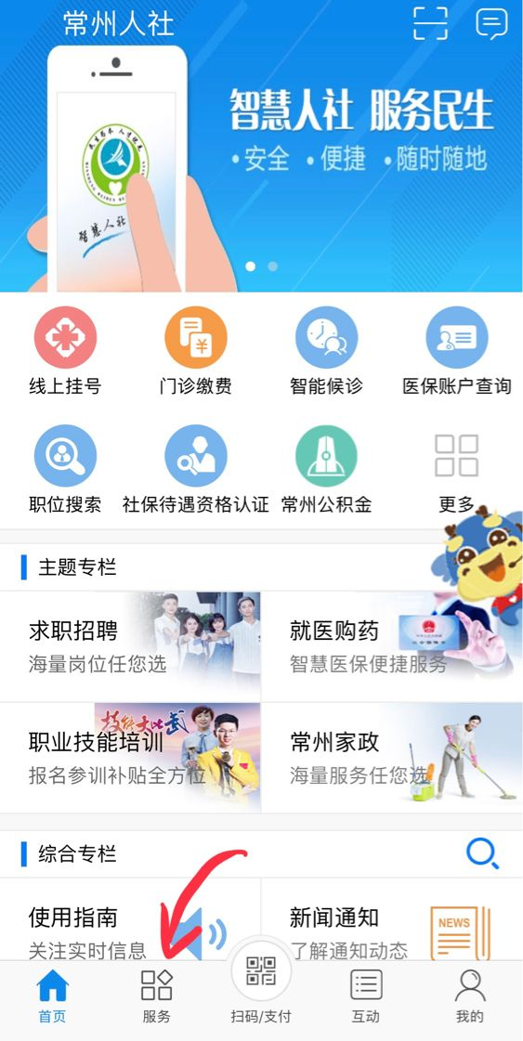  
  
  
 2.找到“社保服务”，右下角有一条“自行就医备案”，申请备案后，在异地联网结算医院就可以直接结算。  
  
  
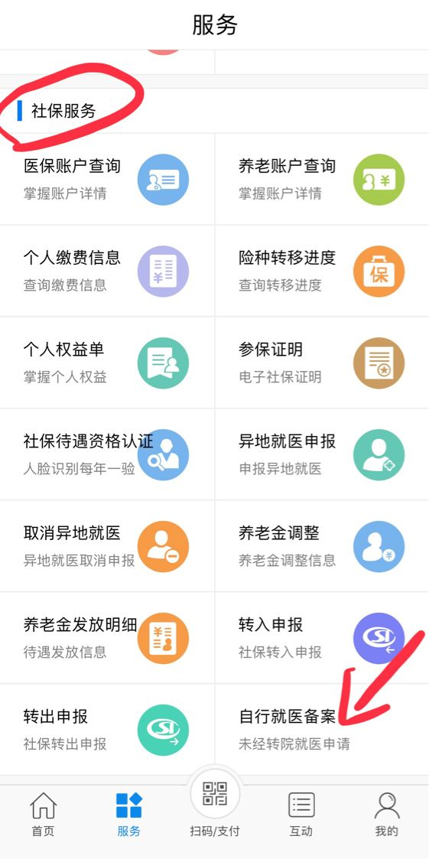  
  
  
  
  
3. 阅读并同意自行就医备案须知。异地就医住院医疗费用报销比例按溧阳市相关规定执行。  
  
  
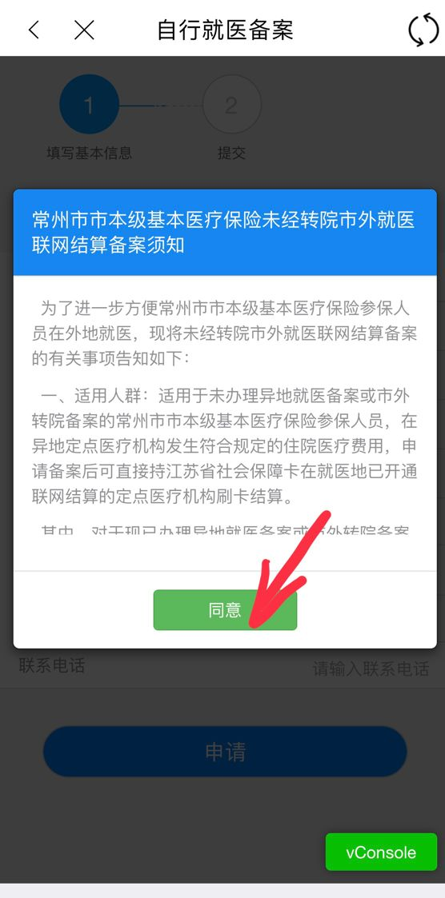  
  
  
  
  
4.按页面提示填写开始日期，安置城市（就医城市），联系人，联系电话。  
  
  
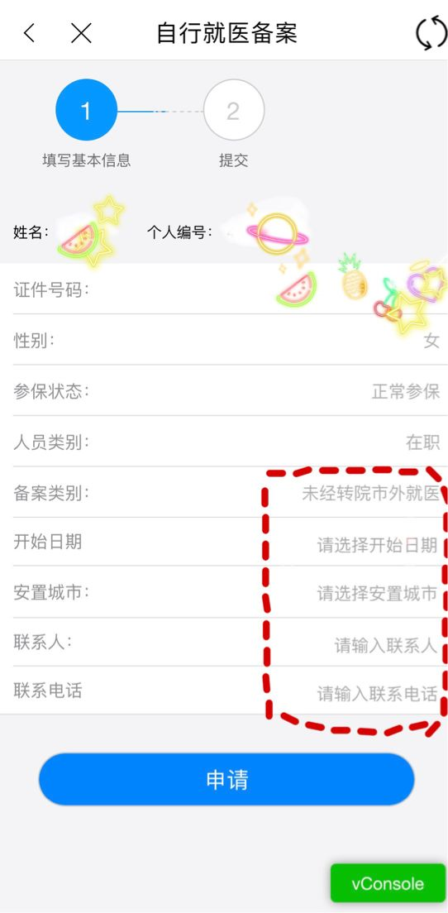  
  
  
  
  
5.提交信息后，一个工作日就能查看审核结果。  
  
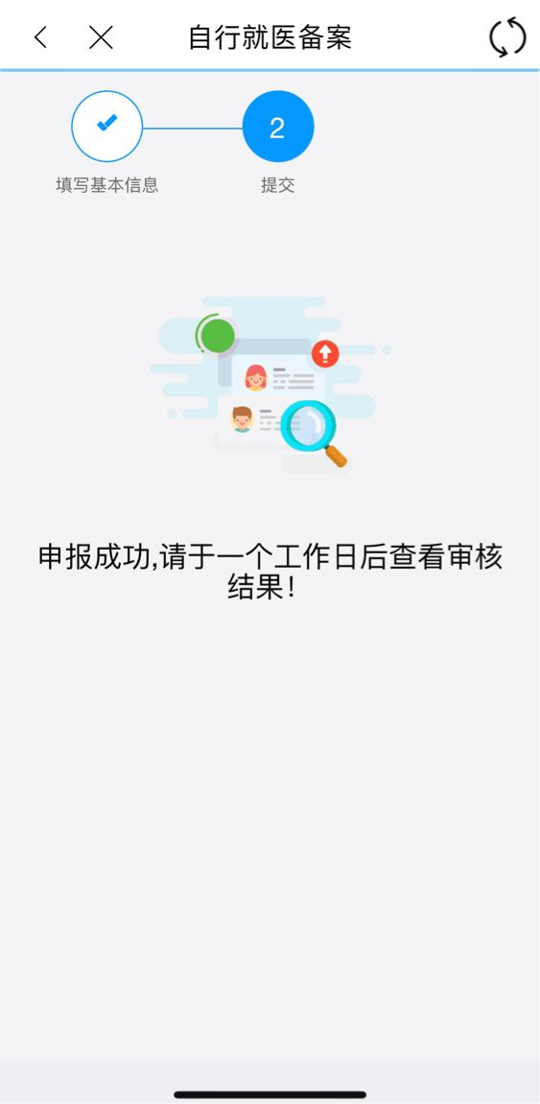  
  
  
  
  
下面信息，非常非常重要，一定要仔细看哦：  
  
1.已经办理异地就医备案或市外转院备案的，无法办理该备案。  
  
2.跨省异地就医联网结算执行就医地目录、参保地起付线封顶线及支付比例。因各地目录差异，直接结算与回参保地报销可能存在待遇差，属于正常现象。已经在就医地刷卡结算的医疗费用，医保经办机构不再予以重复报销。  
  
  
3.在就医地定点医疗机构就医时未能刷卡结算的费用，可至参保地医保经办机构按参保地现有规定办理。办理时携带发票原件、清单、出院记录/门诊病历、江苏省社会保障卡、本人身份证、本人银联借记卡等相关资料，如属代办，请一并提供代办人身份证。

4.职工医保咨询：0519-87268767，居民医保咨询：0519-87208617。

**二、长期异地居住的参保人员办理流程图**

适用于长期居住异地人员，办理异地就医备案后，只要是居住地的医保定点医疗机构都可直接就医。

1.点击常州人社APP首页上的“服务”，至“社保服务”版块，点击“异地就医申报”。

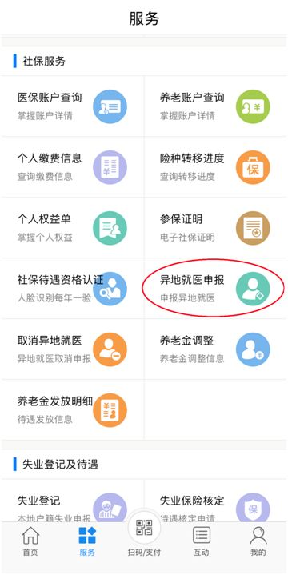

2.阅读“异地就医登记”界面的“网上申报须知”。

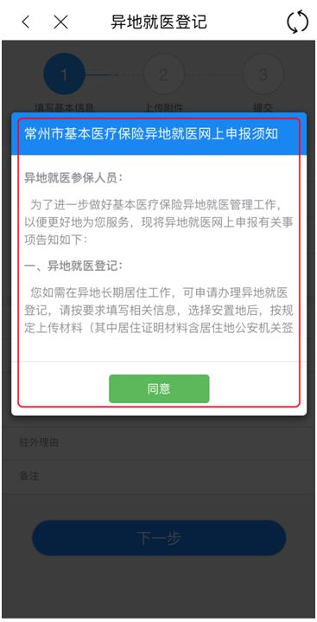

3.按照提示信息选择对应的安置城市、填写个人信息。

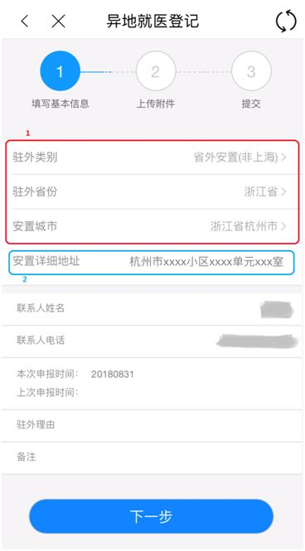

4.按照提示上传对应的材料（点击“选取文件”从手机选择或拍摄照片，点击“上传”上传对应材料。材料证明等务必正确上传才能申请成功）即可点击“提交审核”。

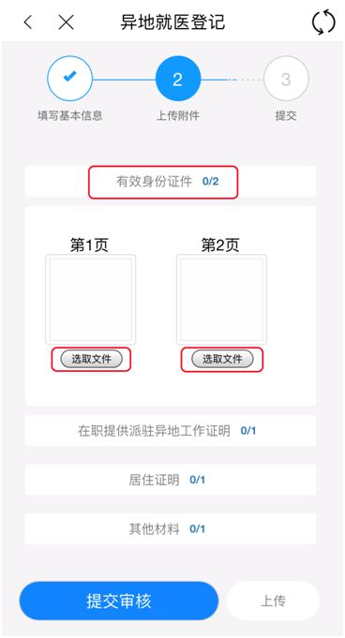

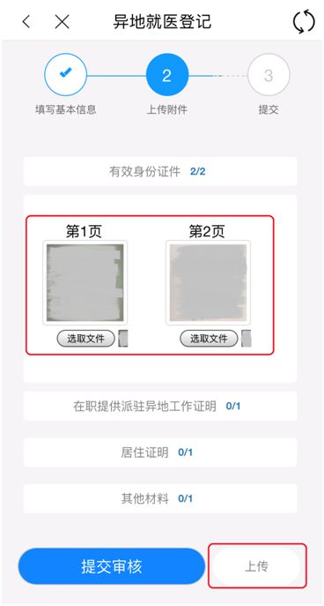

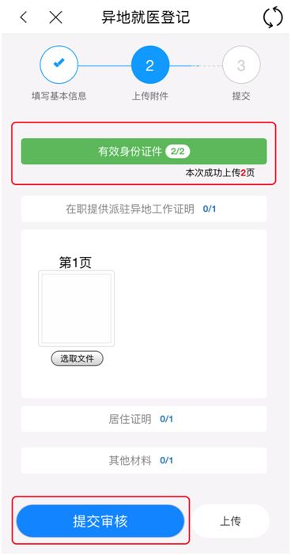

5.提交审核成功后界面如下。

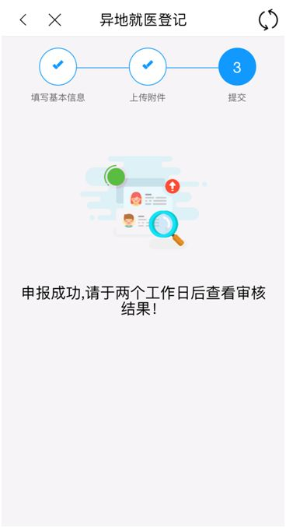

下面信息，非常非常重要，一定要仔细看哦：  
  
1.跨省异地就医联网结算执行就医地目录、参保地起付线封顶线及支付比例。因各地目录差异，直接结算与回参保地报销可能存在待遇差，属于正常现象。已经在就医地刷卡结算的医疗费用，医保经办机构不再予以重复报销。  
  
  
2.在就医地定点医疗机构就医时未能刷卡结算的费用，可至参保地医保经办机构按参保地现有规定办理。办理时携带发票原件、清单、出院记录/门诊病历、江苏省社会保障卡、本人身份证、本人银联借记卡等相关资料，如属代办，请一并提供代办人身份证。

3.职工医保咨询：0519-87268767，居民医保咨询：0519-87208617。